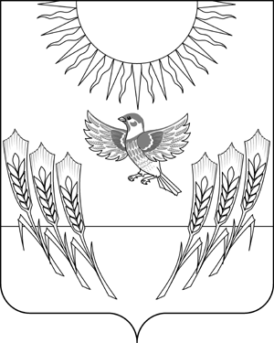
СОВЕТ НАРОДНЫХ ДЕПУТАТОВ
Воробьевского муниципального района
ВОРОНЕЖСКОЙ ОБЛАСТИ

Р Е Ш Е Н И Е

от 22.02.2016 г. № 4
с. Воробьевка
О создании комиссии по разработке проекта решения Совета народных депутатов «О внесении изменений и дополнений в Устав Воробьевского муниципального района»

Рассмотрев протест прокурора Воробьевского района от 19.02.2016 г. № 2-1-2017/129 и в целях приведения в соответствие с действующим законодательством Устава Воробьевского муниципального района Совет народных депутатов,

РЕШИЛ:

1. Создать комиссию по разработке проекта решения Совета народных депутатов «О внесении изменений и дополнений в Устав Воробьевского муниципального района» в составе согласно приложению.
2. Комиссии разработать проект решения Совета народных депутатов «О внесении изменений и дополнений в Устав Воробьевского муниципального района» и внести его на рассмотрение очередного заседания Совета народных депутатов.
3. Контроль за исполнением настоящего решения оставляю за собой.

Глава Воробьевского
муниципального района В.А. Ласуков
Приложение
к решению Совета народных депутатов Воробьевского муниципального района
от 22.02.2016 г. № 4

Состав комиссии
по разработке проекта решения Совета народных депутатов
«О внесении изменений и дополнений в Устав Воробьевского
муниципального района»

№ п/п | Ф.И.О. | Должность
1. | Гудков  Сергей Васильевич | - председатель постоянной комиссии Совета народных депутатов по нормотворчеству, местному самоуправлению и охране прав граждан, председатель комиссии;
 | Члены комиссии:
2. | Болотов  Игорь Константинович | - депутат Совета народных депутатов, член постоянной комиссии Совета народных депутатов по нормотворчеству, местному самоуправлению и охране прав граждан;
3. | Тельнов  Алексей Юрьевич | - начальник отдела организационной и правовой работы Совета народных депутатов муниципального района;
4. | Камышанов  Виктор Григорьевич | - начальник отдела организационной работы и делопроизводства администрации муниципального района (по согласованию).

